熠格教育2025教师内功测
物理·答题卡
一、选择题（本题共12小题，每题2分，共24分。在每小题给出的四个选项中,只有一项是符合题目要求）
1 | 2 | 3 | 4 | 5 | 6 | 7 | 8 | 9 | 10 | 11 | 12
二、填空题（本题共9小题,每空1分，共24分）
13．__________；__________。
14．__________；__________。
15．__________；__________；__________。
16．__________；__________；__________。
17．__________；__________；__________。
18．__________；__________。
19．__________；__________；__________；__________。
20．__________；__________。
21．__________；__________；__________。
三、解答题（共11小题，共52分）
22.（2分） 23.（2分）
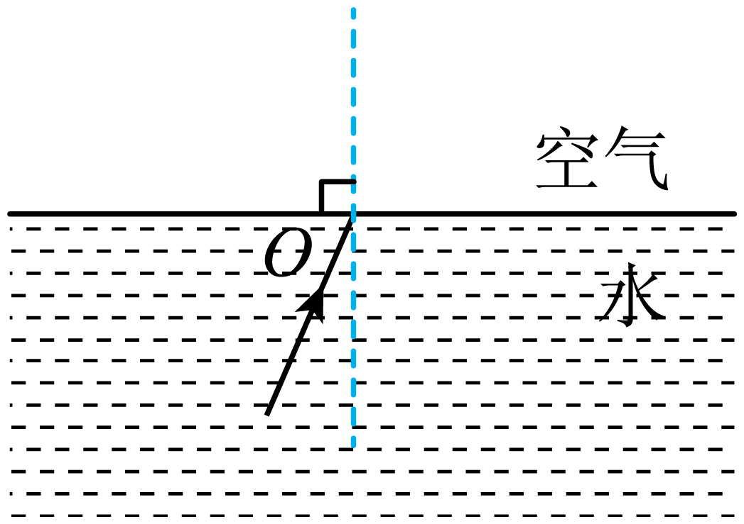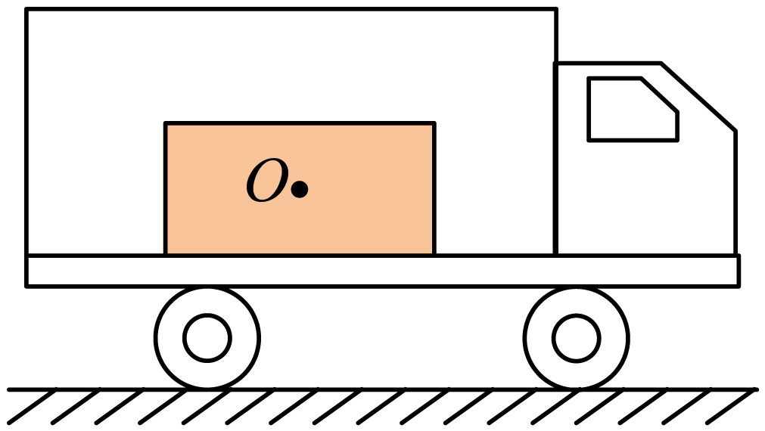
24.（2分） 25.（2分）
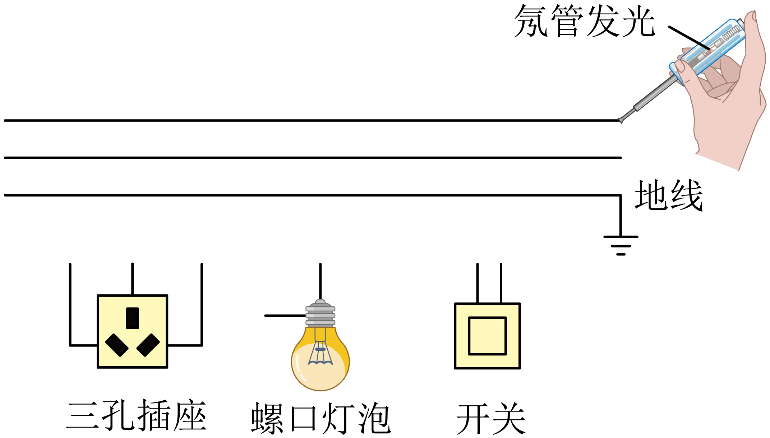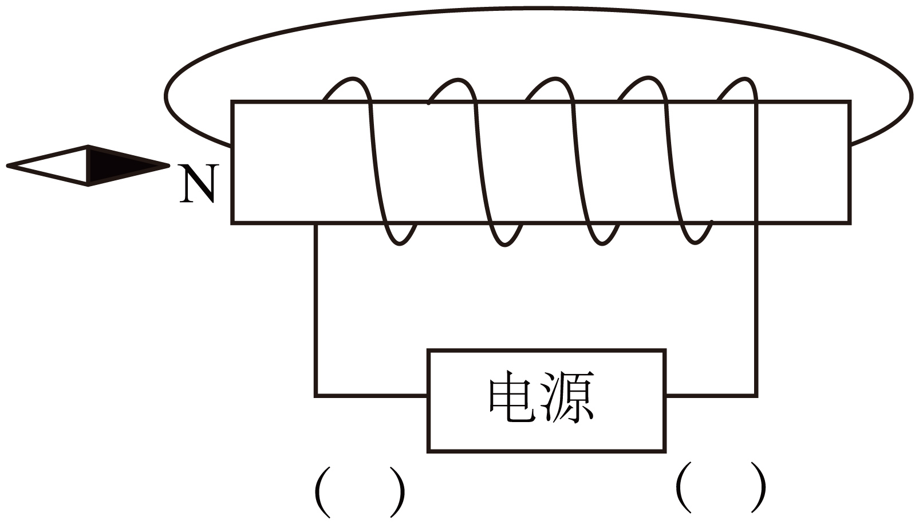
26.（6分）

27.（6分）

28.（8分）

29．（3分）__________；__________；__________。

30．（6分）__________；__________；__________；__________；__________；__________。

31．（8分）______；_______；_______； _______；_______；_______；_______（2分）。

32．（7分）



